



php unit test

1. Usuarios
Funcionalidad: Permite crear, consultar, modificar y eliminar usuarios del sistema.
Pruebas:
Crear usuario.
Modificar usuario existente.
Eliminar usuario (y sus relaciones si aplica).
Propósito: Gestionar la información de clientes, empleados y otros roles.
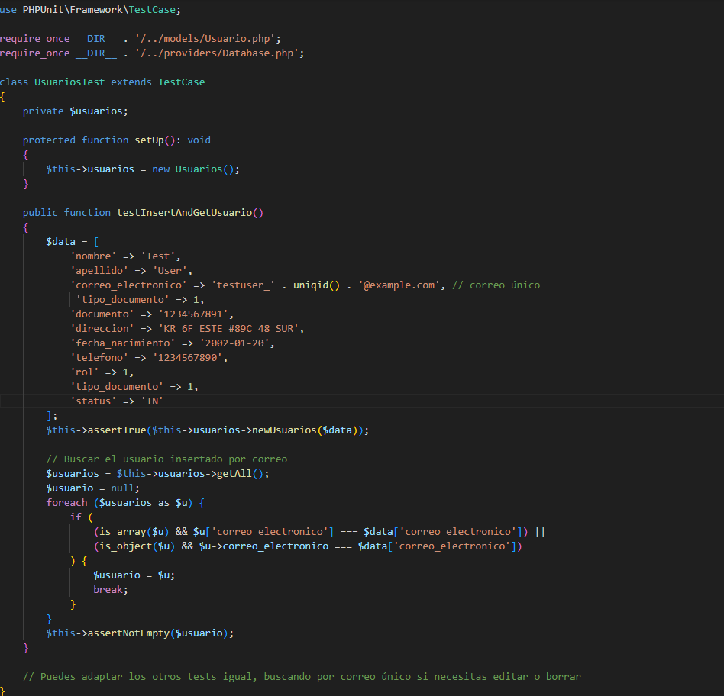

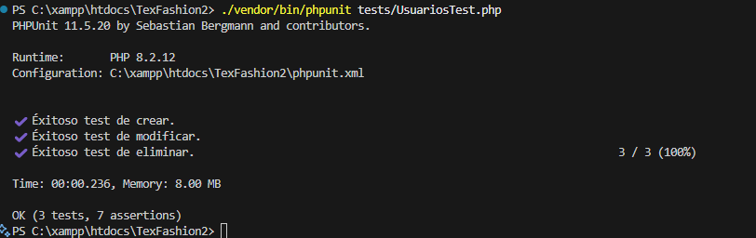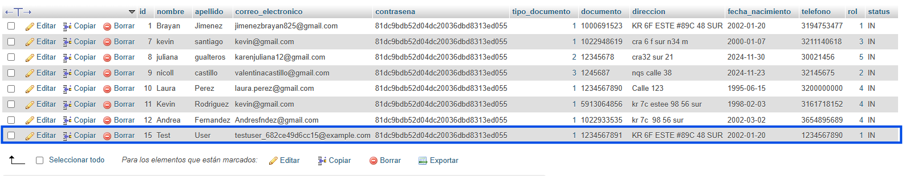

Actualizar Usuario
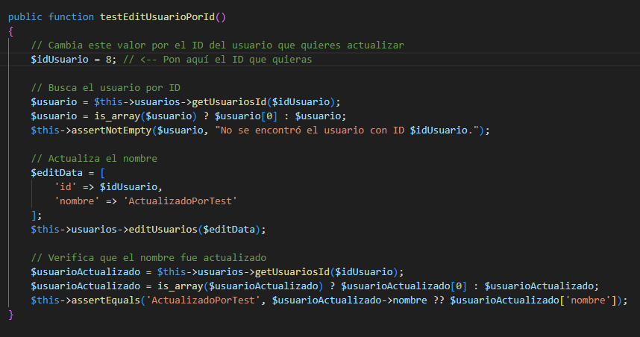



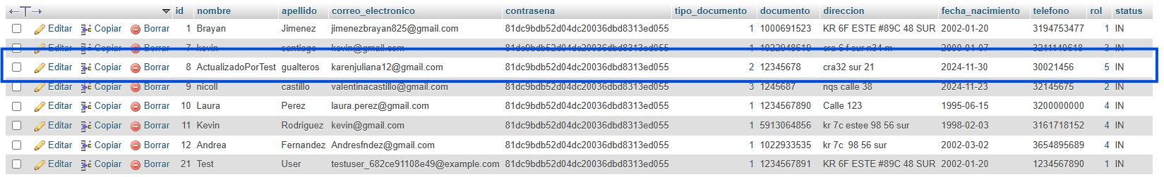

Eliminar
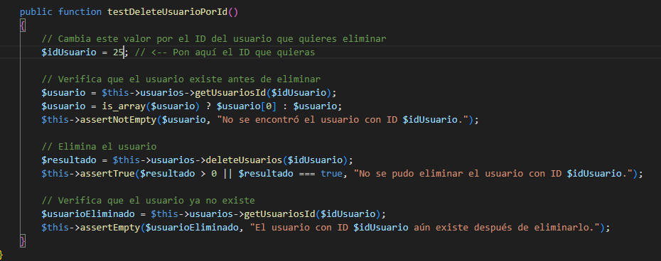



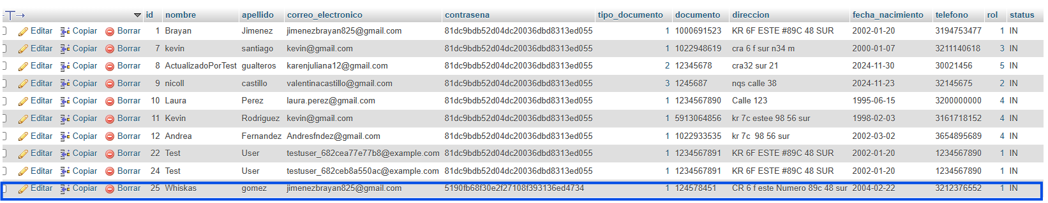

Prueba la creación de facturas
Inserta una nueva factura con datos de ejemplo.
Verifica que la factura se haya guardado correctamente en la base de datos.
Muestra el mensaje:
✔️ Exitosa prueba de crear factura
Prueba la modificación de facturas
Busca una factura existente por su ID.
Modifica el precio total de esa factura.
Verifica que el cambio se haya realizado correctamente.
Muestra el mensaje:
✔️ Exitosa prueba de modificar factura
Prueba la eliminación de facturas
Busca una factura existente por su ID.
Cambia su estado a ‘OUT’ (eliminación lógica, no física).
Verifica que el estado haya cambiado correctamente.
Muestra el mensaje: ✔️
Exitosa prueba de eliminar factura
Crear
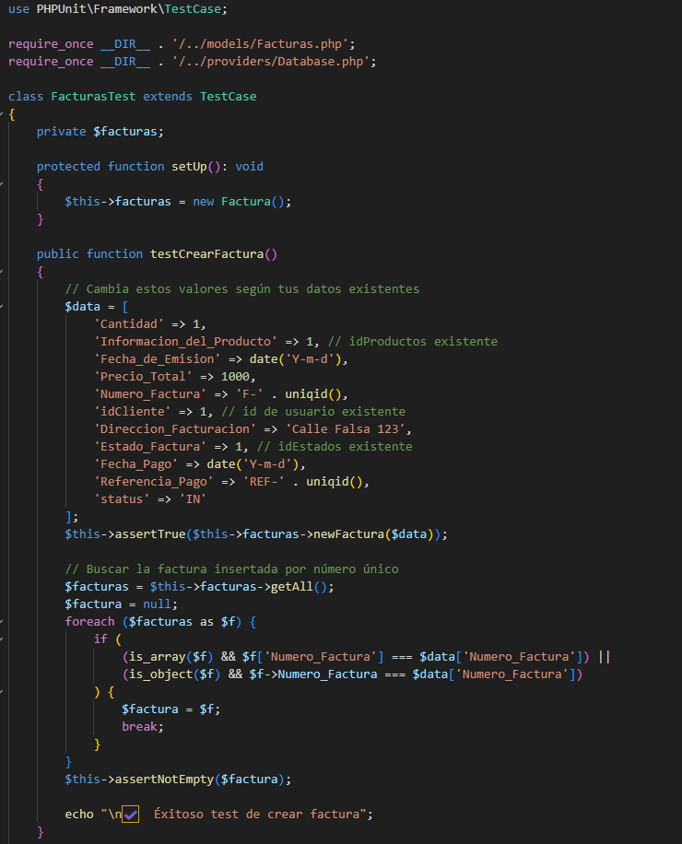
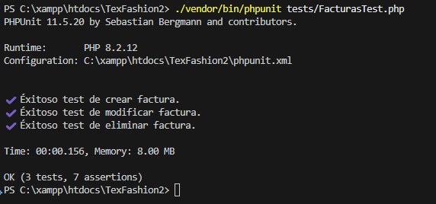
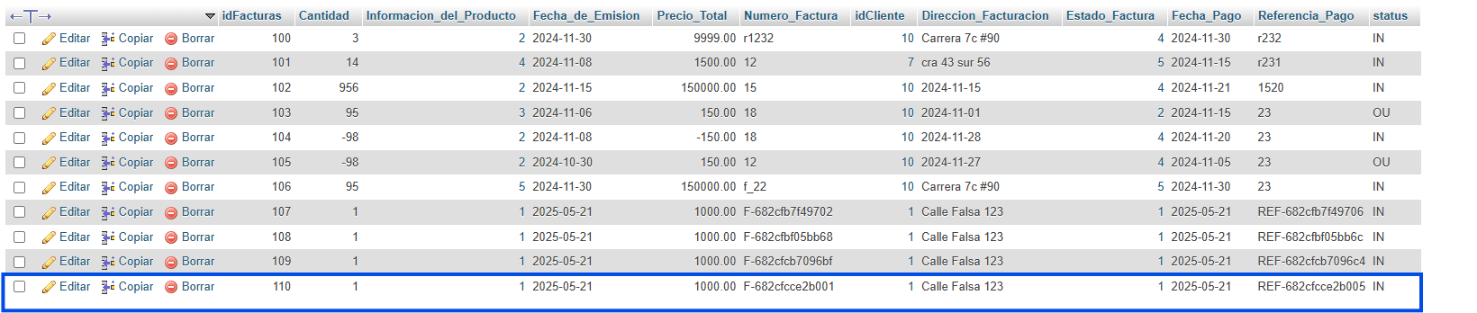
Actualizar
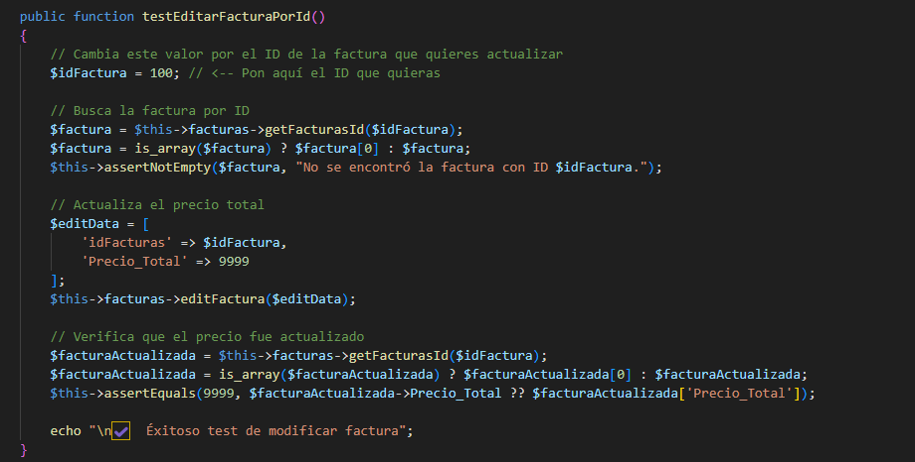
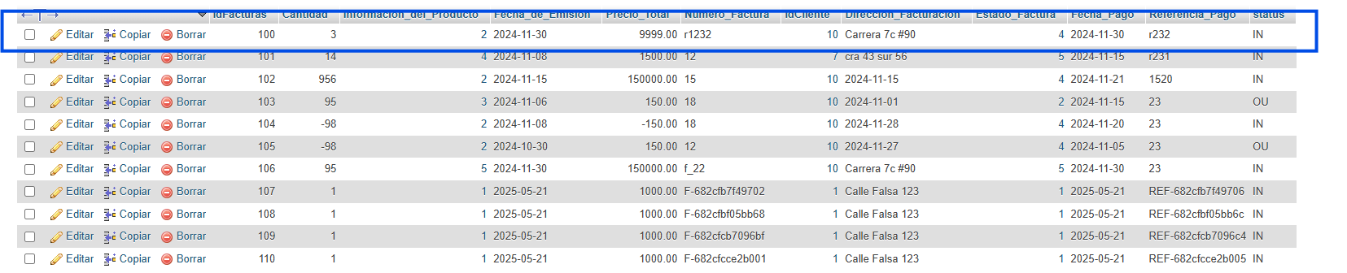

Eliminar
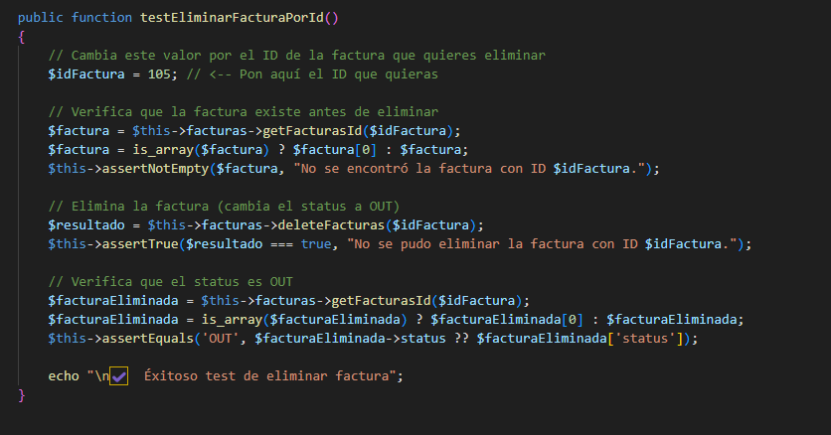
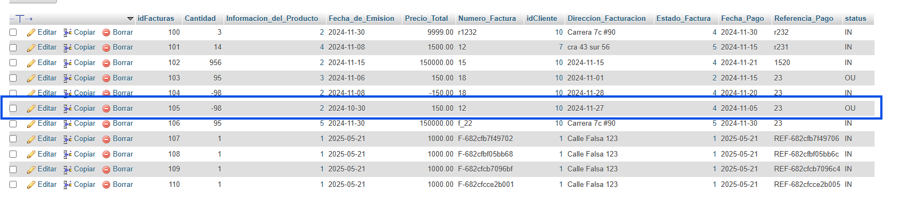

Prueba la creación de materia prima
Inserta una nueva materia prima con datos de ejemplo.
Verifica que la materia prima se haya guardado correctamente en la base de datos.
Muestra el mensaje:
✔️ Exitosa prueba de crear materia prima
Prueba la modificación de materia prima
Busca una materia prima existente por su ID.
Modifica la cantidad de stock de esa materia prima.
Verifica que el cambio se haya realizado correctamente.
Muestra el mensaje:
✔️ Exitosa prueba de modificar materia prima
Prueba la eliminación de materia prima

Busca una materia prima existente por su ID.
Cambia su estado a ‘OUT’ (eliminación lógica, no física).
Verifica que el estado haya cambiado correctamente.
Muestra el mensaje:
✔️ Exitosa prueba de eliminar materia prima
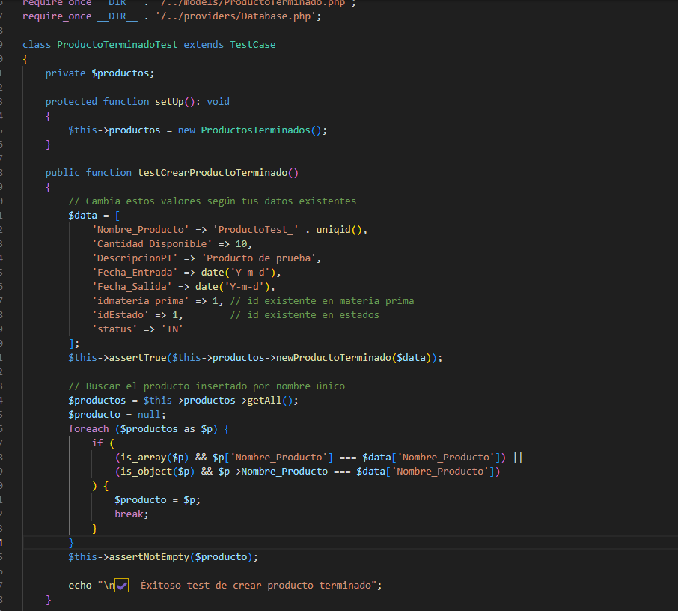
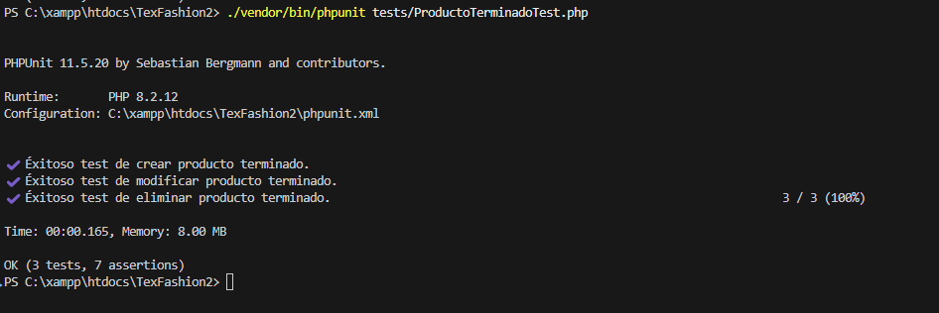
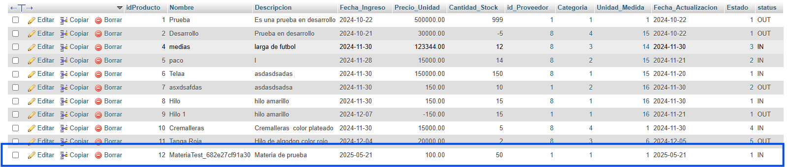

Actualizar
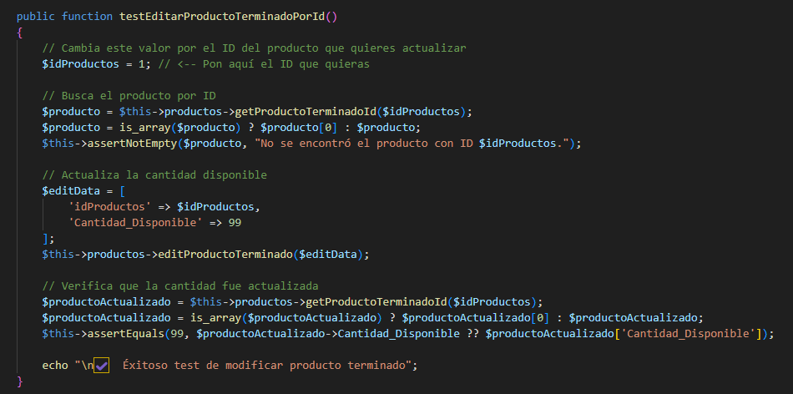


Eliminar
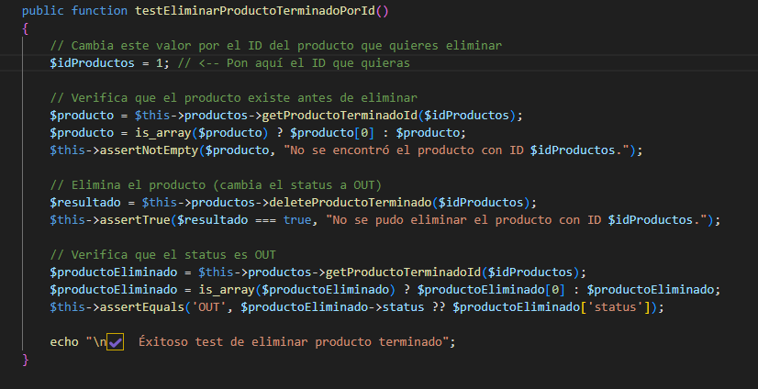


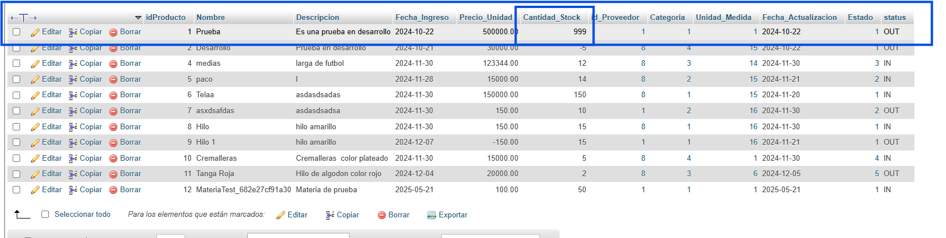

Prueba la creación de órdenes
Inserta una nueva orden con datos de ejemplo (cliente, producto, cantidad, fechas, etc.).
Verifica que la orden se haya guardado correctamente en la base de datos.
Muestra el mensaje:
✔️ Exitosa prueba de crear orden
Prueba la modificación de órdenes
Busca una orden existente por su ID.
Modifica la cantidad de producto de esa orden.
Verifica que el cambio se haya realizado correctamente.
Muestra el mensaje:
✔️ Exitosa prueba de modificar orden
Prueba la eliminación de órdenes
Busca una orden existente por su ID.
Cambia su estado a ‘OUT’ (eliminación lógica, no física).
Verifica que el estado haya cambiado correctamente.
Muestra el mensaje:
✔️ Exitosa prueba de eliminar orden

Crear
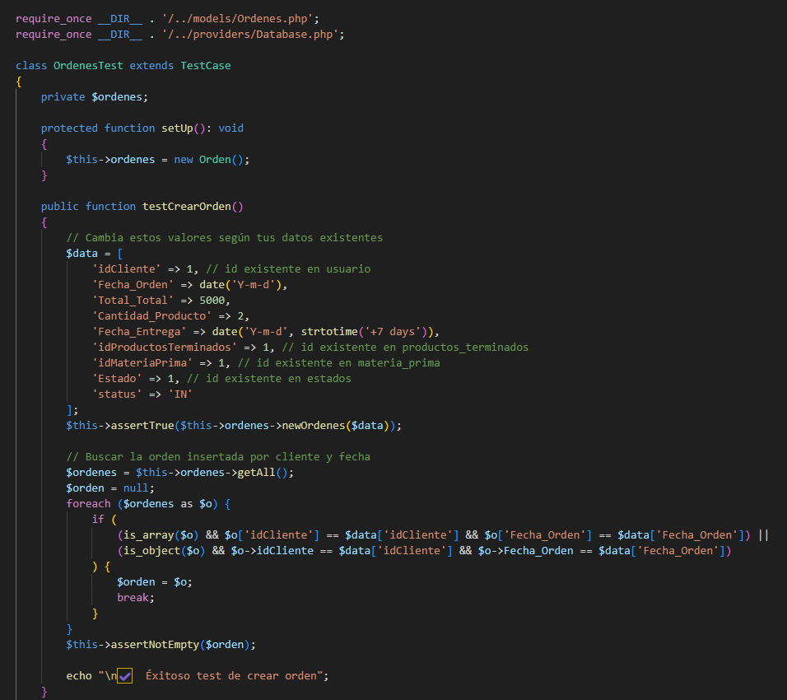
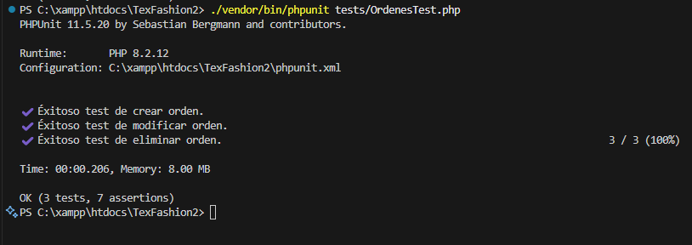
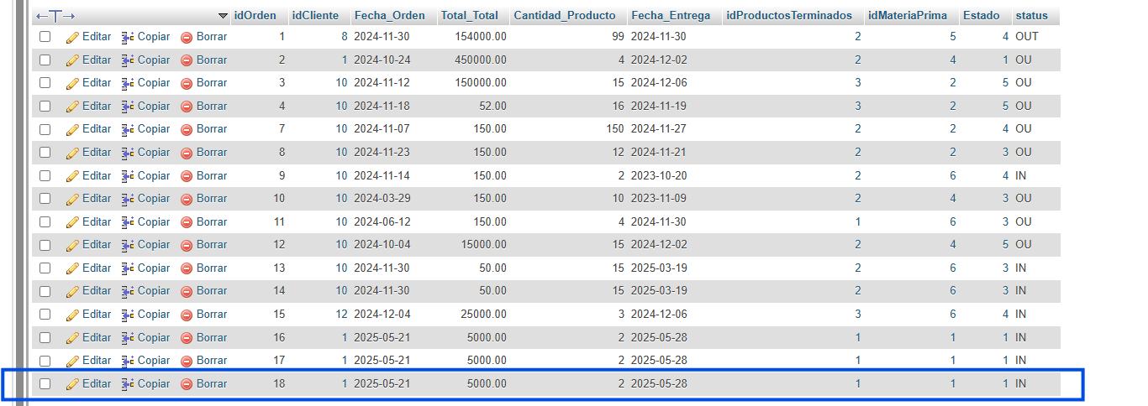

Actualizar
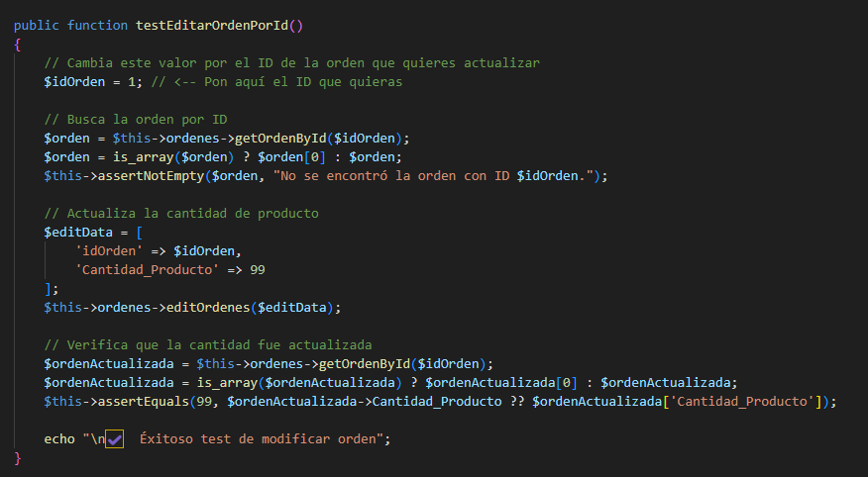


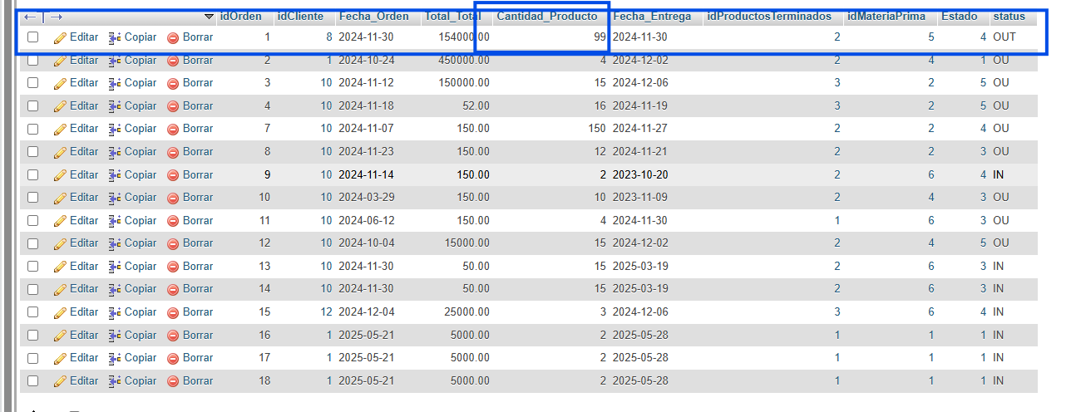

Eliminar
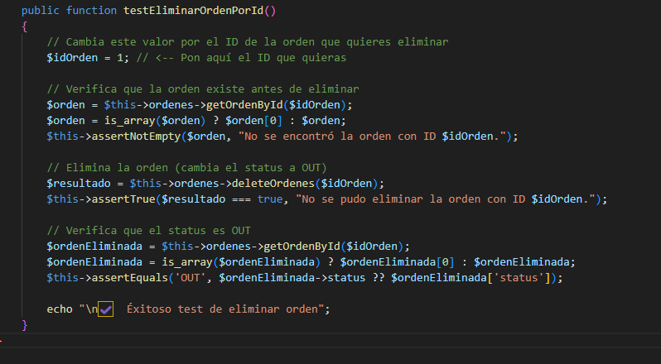


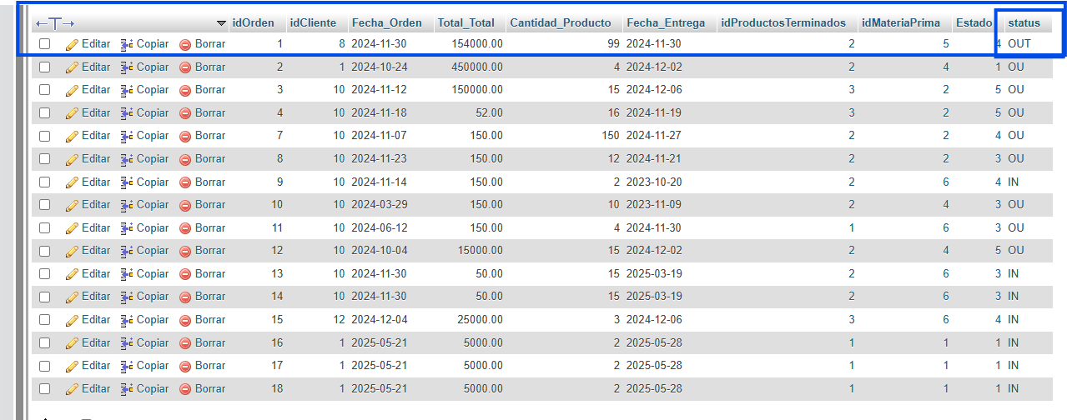
Prueba la creación de productos terminados

Inserta un nuevo producto terminado con datos de ejemplo.
Verifica que el producto se haya guardado correctamente en la base de datos.
Muestra el mensaje:
✔️ Exitosa prueba de crear producto terminado
Prueba la modificación de productos terminados

Busca un producto terminado existente por su ID.
Modifica la cantidad disponible de ese producto.
Verifica que el cambio se haya realizado correctamente.
Muestra el mensaje:
✔️ Exitosa prueba de modificar producto terminado
Prueba la eliminación de productos terminados

Busca un producto terminado existente por su ID.
Cambia su estado a ‘OUT’ (eliminación lógica, no física).
Verifica que el estado haya cambiado correctamente.
Muestra el mensaje:
✔️ Exitosa prueba de eliminar producto terminado

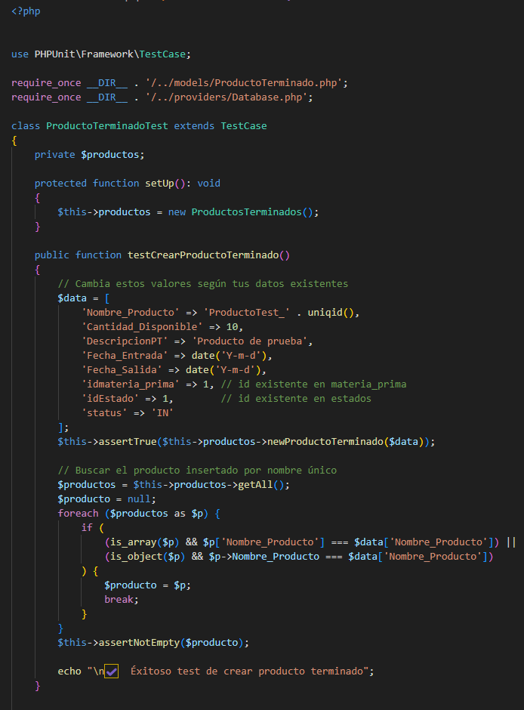

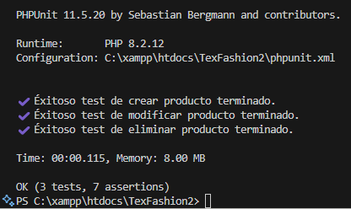
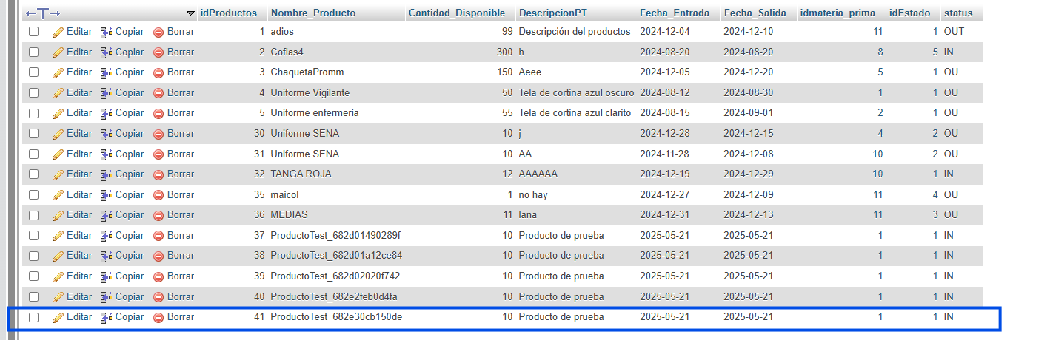
Actualizar
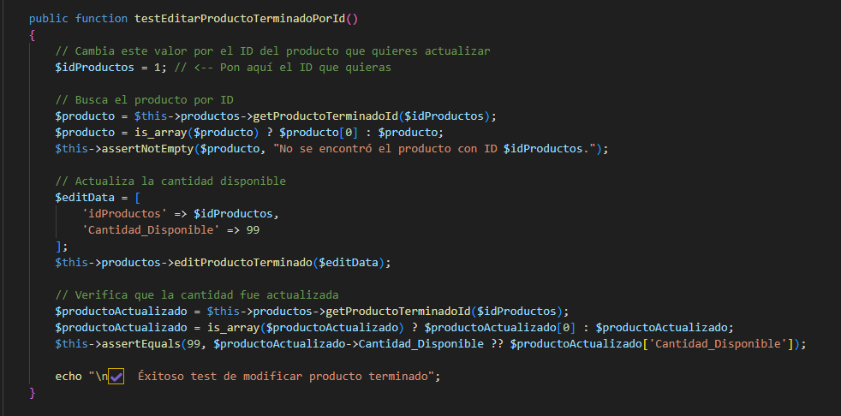

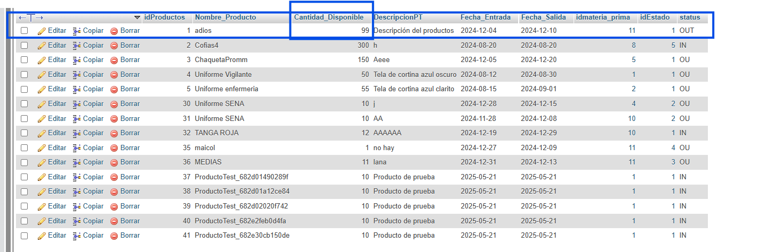

Eliminar
